

本科实验报告

课程名称： | 计算机网络基础
实验名称： | 动态路由协议BGP配置
姓 名： | 吴欣倍
学 院： | 计算机学院
系： | 计算机科学与技术
专 业： | 软件工程
学 号： | 3190103044
指导教师： | 黄正谦

2021年 12 月 10 日

浙江大学实验报告

实验目的
  - 理解距离向量路由协议的工作原理。
  - 理解BGP协议的工作机制。
  - 掌握配置和调试BGP协议的方法。

实验内容
- 创建多种类型的网络，各自成为一个独立的AS
- AS内部路由器配置成启用OSPF路由协议
- 在同一个AS边界上的路由器启用BGP协议，形成邻居关系
- 在不同AS边界路由器上启用BGP协议，直连路由器之间建立邻居关系
- 观察各路由器上的路由表和BGP运行数据，并验证各PC能够相互Ping通
- 断开某些链路，观察BGP事件和路由表变化
- 在AS边界路由器上配置路由聚合
- 在AS间进行多径负载均衡

主要仪器设备
PC机、路由器、Console连接线、直联网络线、交叉网络线。如果物理设备不足，可以使用模拟软件，建议使用GNS3软件, 详情请参考《使用GNS3软件模拟IOS指南》。

操作方法与实验步骤
按照下面的拓扑图连接路由器和PC机。每个自治系统（AS）均分配1个独立的AS号。其中，AS 65003内部运行OSPF路由协议，R6、R7、R8分别代表一个AS。
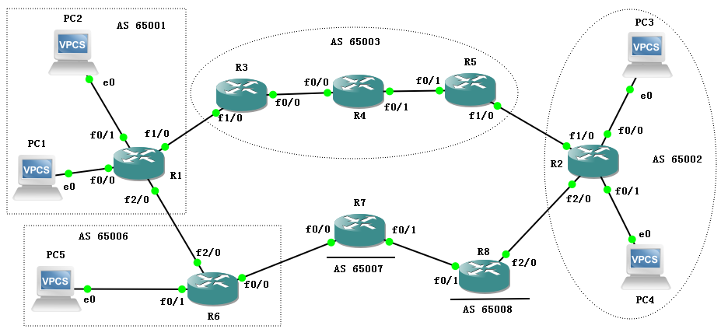
实验主要步骤：
- 配置路由器各接口的IP地址（除了R1的f0/1、R2的f0/0接口配置IPv6的地址外，其他均配置IPv4的地址）, 使直连的2个路由器能相互Ping通，为方便记忆，建议使用192.168.xy.x/24、192.168.xy.y/24形式的地址，其中x,y分别是相连路由器的编号, 例如可以设置R1连接R3的f1/0接口IP为192.168.13.1，R3连接R1的f1/0接口IP为192.168.13.3，其他类推；
- 在各AS边界路由器之间建立邻居关系；
- 在AS 65003内部的两头边界路由器（R3、R5）之间建立邻居关系；
- 在AS 65003内部启用OSPF路由协议，并启用重分发机制，让OSPF和BGP之间信息互通；
- 在R8上配置路由过滤，使得到达PC3子网的路由不经过AS 65008；
- 给PC1、PC3配置IPv4地址，使用10.0.x.y/24的形式的私网地址，其中x为子网号，y为主机地址；
- 给R1、R2、R6的f0/1接口、R1、R6的f2/0接口以及PC2、PC4、PC5配置IPv6的地址，使用FEC0::x:y:z/112形式的站点本地地址，其中x、y为子网号，z为主机地址；
- IPv6的地址分配规则：FEC0::/10前缀的地址是IPv6站点本地地址段（site-local），相当于IPv4的私网地址段；FE80::/10前缀的地址是用于IPv6链路本地的地址段（link-local）。给接口配置site-local地址时会自动分配link-local地址，也可以手工配置link-local地址。由于同一个接口可以配置多个IPv6地址，为避免路由学习时产生多个Next-hop，路由器只把link-local地址作为Next-hop。路由器会自动通告link-local地址的前缀，PC可以根据这些信息自动配置link-local地址，并发现路由。
- 在R1和R2之间建立隧道，使得配置了IPv6的主机之间能通过中间的IPv4网络相互通信。

BGP知识点：
- 64512-65534之间的AS号属于私有AS号，不在互联网出现。
- 两个路由器都在同一个AS，称为iBGP邻居，链路称为内部link。iBGP邻居之间的链路可以为非直连链路，数据需要通过其他路由器转发。
- 两个路由器分属于不同的AS，称为eBGP邻居，链路称为外部link。
- BGP路由状态：*表示有效路由，>表示最佳路由，i表示内部路由，r表示写入路由表时被拒绝，原因可能是路由表中已存在优先级更高的同样路由。比如OSPF属于内部网关路由协议，优先级比外部网关路由协议BGP高。
- 多个AS之间互相连接，从R1到R2存在多条AS间的路径，例如：
 65001->65003->65002
 65001->65006->65007-65009->65002
 65001->65006->65008->65009->65002
BGP选择最佳路由的依据有很多，默认是选择经过最少AS数量的路径，不以接口速度带宽为标准。
- 路由器在发送BGP消息时，可能使用物理接口的IP地址作为源地址，这样会因为与对方配置的邻居地址不符，导致无法建立邻居关系。因此需要设置更新源为回环接口，可以避免这种情况发生。
- 同步功能是让BGP等待内部路由器(如R4)学到了外部路由后才对外发布。重分发功能是把其他路由协议（如BGP）学习到的路由添加到自己数据库中(如OSPF)。
- 路由聚合是将路由表中下一跳相同的多个网络合并成一个网络，这样可以减少路由表的大小，加速路由器转发处理速度。

BGP相关命令：
- 在路由器R1上启用BGP协议, 设置AS号，并宣告直连网络：
R1(config)# router bgp <AS-Number>
R1(config-router)# network x.x.x.x mask x.x.x.x
- 把对方增加为AS内部的邻居（AS-Number设置为相同的AS号）
R1(config-router)# neighbor <IP-Address> remote-as <AS-Number>
- 对方增加为AS间的邻居（IP-Address为对方的IP，AS-Number设置为对方的AS号）：
R1(config-router)# neighbor <IP-Address> remote-as <AS-Number>
- 查看邻居关系：
R1# show ip bgp neighbor
- 打开bgp调试：
R1# debug ip bgp
- 查看BGP数据库：
R1# show ip bgp
- 启用BGP同步功能：
R1(config-router)# synchronization
- 设置BGP更新源为回环接口（IP-Addr设置为对方的回环口IP）：
R1(config-router)# neighbor <IP-Addr> update-source loopback 0
- 在BGP中启用路由重分发功能，从OSPF中重分发路由信息：
R1(config)# router bgp <AS-Number>
R1(config-router)# redistribute ospf <process-id>
- 在OSPF中启用重分发功能，从BGP中重分发路由信息：
R1(config)# router ospf <process-id>
R1(config-router)# redistribute bgp <AS-Number> subnets
- 聚合路由（summary-only参数的含义是只传递聚合后的路由，as-set参数的含义是在传播网络时加上AS属性，避免出现循环路由）：
R1(config-route)# aggregate-address <ip network> <subnet mask> summary-only as-set
- 设置允许多条路径：
R1(config-route)# maximum-paths 2

实验数据记录和处理
以下实验记录需结合屏幕截图进行文字标注和描述，图片应大小合适、关键部分清晰可见（本文档中的截图仅用于示例，请更换成你自己的）。记录输入的命令时，直接粘帖文字即可（保留命令前面的提示符，如R1#）。
- 参考实验操作方法的说明，设计好每个PC、路由器各接口的IP地址及掩码（除了PC2、PC4、PC5以及与之相连的路由器接口配置IPv6的地址外，其他均配置IPv4的地址），并标注在拓扑图上。
设计的拓扑图
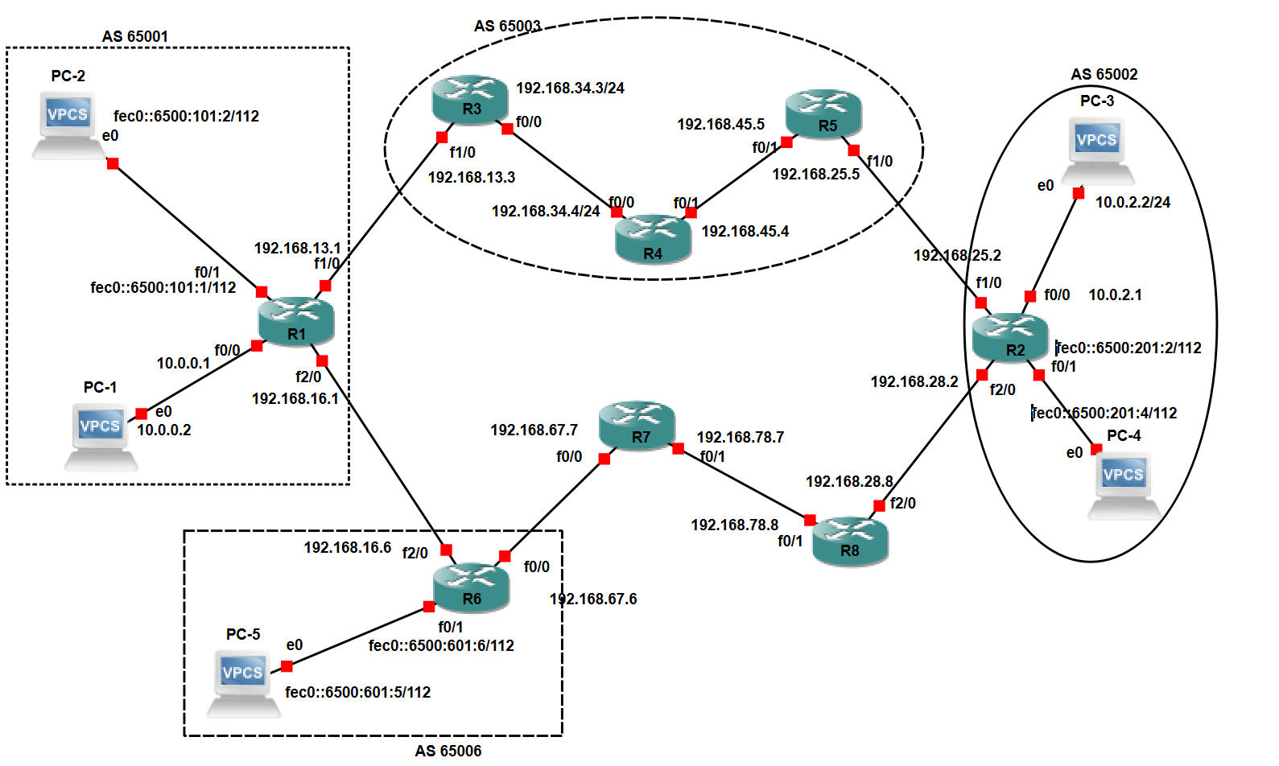

----Part 1. 配置iBGP-----
- 分别在R3、R4、R5上配置回环端口、各物理接口的IP地址，激活OSPF动态路由协议，宣告直连网络。其中进程ID请设置为学号的后2位（全0者往前取值）。
R3配置命令：
- R3#conf t
- Enter configuration commands, one per line. End with CNTL/Z.
- R3(config)#int f0/0
- R3(config-if)#ip addr 192.168.34.3 255.255.255.0
- R3(config-if)#no shut
- R3(config-if)#int f1/0
- R3(config-if)#ip addr 192.168.13.3 255.255.255.0
- R3(config-if)#no shut
- R3(config-if)#int loopback 0
- R3(config-if)#ip addr 192.168.3.1 255.255.255.255
- R3(config-if)#router ospf 44
- R3(config-router)#net 192.168.0.0 0.0.255.255 area 0
- R3(config-router)#exit
R4配置命令：
- R4(config)#int f0/0
- R4(config-if)#ip addr 192.168.34.4 255.255.255.0
- R4(config-if)#no shut
- R4(config-if)#int f0/1
- R4(config-if)#ip addr 192.168.45.4 255.255.255.0
- R4(config-if)#no shut
- R4(config-if)#int loopback 0
- R4(config-if)#ip addr 192.168.4.1 255.255.255.255
- R4(config-if)#router ospf 44
- R4(config-router)#net 192.168.0.0 0.0.255.255 area 0
- R4(config-router)#exit
R5配置命令：
- R5(config)#int f0/1
- R5(config-if)#ip addr 192.168.45.5 255.255.255.0
- R5(config-if)#no shut
- R5(config-if)#int f1/0
- R5(config-if)#ip addr 192.168.25.5 255.255.255.0
- R5(config-if)#no shut
- R5(config-if)#int loopback 0
- R5(config-if)#ip addr 192.168.5.1 255.255.255.255
- R5(config-if)#router ospf 44
- R5(config-router)#net 192.168.0.0 0.0.255.255 area 0
- R5(config-router)#exit
- 查看R3、R4、R5的路由表，并在R3上用Ping测试与R5的回环口（用回环口作为源地址，命令：ping <IP-addr> source loopback 0）之间的联通性。
R3路由表：
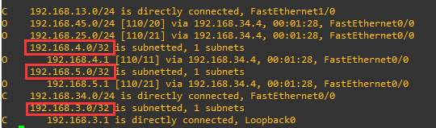
R4路由表：
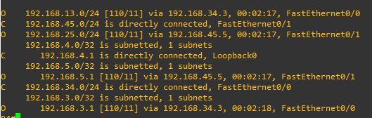
R5路由表：
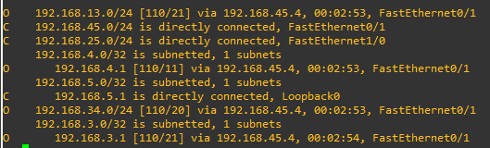
R3→R5的Ping结果：
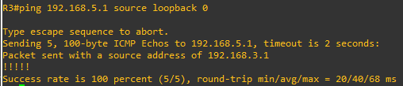

- 启动R3、R5上的BGP协议（配置成同一个AS），宣告直连网络，然后把对方增加为AS内部的邻居（命令：neighbor <IP-Address> remote-as <AS-Number>），IP-Address为对方回环接口的IP，AS-Number设置为相同的AS号。
R3配置命令：
- R3(config)#router bgp 65003
- R3(config-router)#net 192.168.34.0 mask 255.255.255.0
- R3(config-router)#net 192.168.13.0 mask 255.255.255.0
- R3(config-router)#neighbor 192.168.5.1 remote-as 65003
R5配置命令：
- R5(config)#router bgp 65003
- R5(config-router)#net 192.168.45.0 mask 255.255.255.0
- R5(config-router)#net 192.168.25.0 mask 255.255.255.0
- R5(config-router)#neighbor 192.168.3.1 remote-as 65003

- 分别在R3、R5上查看BGP邻居关系（命令：show ip bgp neighbor），标出Link类型和对方的IP、连接状态。如果没有活动的TCP连接，打开调试开关（命令：debug ip bgp），查看错误原因。观察完毕关掉调试（命令：no debug ip bgp）。
R3的邻居关系：观察得知，邻居的IP是 192.168.5.1 ，链路类型属于 internal link ，状态是 active ，但现象是没有活动的TCP连接。
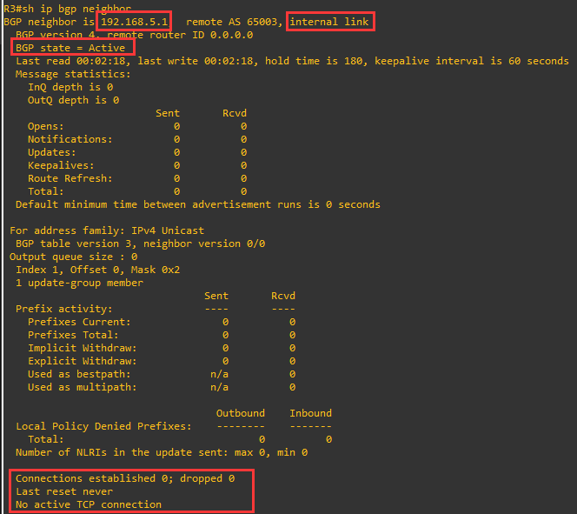

R5的邻居关系：观察得知，邻居的IP是192.168.3.1 ，链路类型属于 internal link ，状态是 active ，但现象是没有活动的TCP连接。
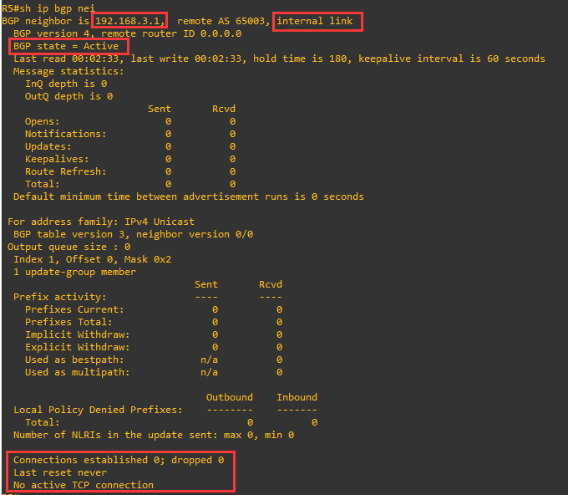

打开debug后的消息：错误原因是被对方拒绝连接，是因为R3默认使用了物理接口的IP地址作为源地址，而R5配置的邻居地址是R3的 loopback 接口 ，因邻居地址不符被拒绝。
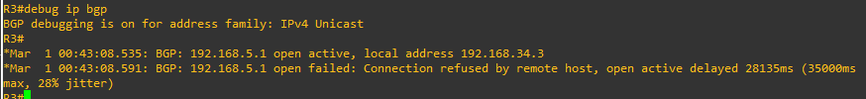

- 在R3、R5上设置BGP更新源为回环接口（命令：neighbor <IP-Addr> update-source loopback 0），等待一会儿，再次查看邻居关系，标记连接状态是否已建立（ESTAB）。
R3配置命令：
- R3(config)#router bgp 65003
- R3(config-router)#neighbor 192.168.5.1 update-source loopback 0
R5配置命令：
- R5#conf t
- Enter configuration commands, one per line. End with CNTL/Z.
- R5(config)#router bgp 65003
- R5(config-router)#nei 192.168.3.1 update-source loop 0
R3的邻居关系（选取关键信息进行截图）：观察得知，与R5的邻居关系已经建立，对方的连接端口是 179 。
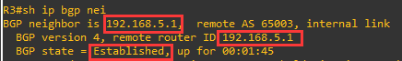
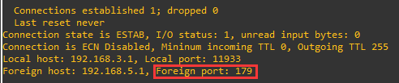
R5的邻居关系（选取关键信息进行截图）：观察得知，与R3的邻居关系已经建立，对方的连接端口是 11933。
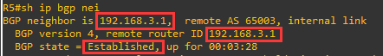
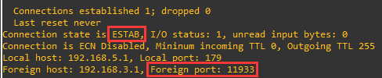

- 在R3、R5上查看BGP数据库（命令：show ip bgp），并查看路由表信息。
R3的BGP数据库（标出iBGP路由）：观察得知，存在 2 条状态码=r的路由（表示没有成功写入路由表）。
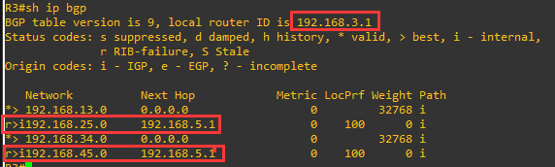
R3的路由表：观察得知，网络地址 192.168.25.0/24 、 192.168.45.0/24 在路由表中已存在比BGP优先级高的OSPF路由，所以BGP的路由信息没有成功写入。
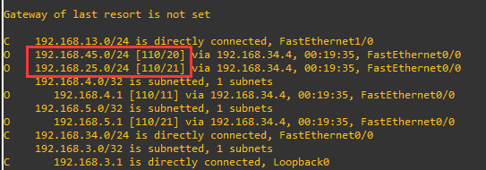

R5的BGP数据库（标出iBGP路由）：
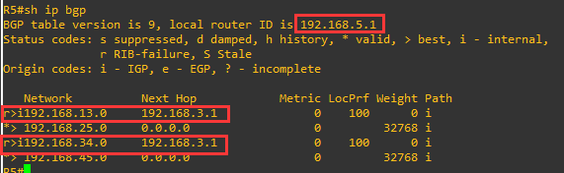

R5的路由表（标出在BGP数据库中存在，但优先级更高的OSPF路由）：
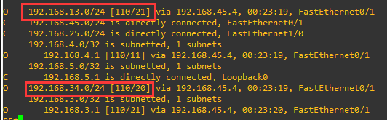

----Part 2. 配置eBGP-----
- 在R1、R2、R6、R7、R8上激活路由器互联的接口，配置IP地址，启用BGP协议，每个路由器使用不同的AS号，宣告所有直连网络，把直接连接的对方增加为AS间的邻居（命令：neighbor <IP-Address> remote-as <AS-Number>），IP-Address为对方的IP，AS-Number设置为对方的AS号。
R1的配置命令：（截图仅供参考，请替换成文本形式的配置命令）
- R1(config)#int f1/0
- R1(config-if)#ip addr 192.168.13.1 255.255.255.0
- R1(config-if)#no shut
- R1(config-if)#int f2/0
- R1(config-if)#ip addr 192.168.16.1 255.255.255.0
- R1(config-if)#no shut
- R1(config-if)#router bgp 65001
- R1(config-router)#net 192.168.13.0 mask 255.255.255.0
- R1(config-router)#net 192.168.16.0 mask 255.255.255.0
- R1(config-router)#nei 192.168.13.3 remote-as 65003
- R1(config-router)#nei 192.168.16.6 remote-as 65006
- R1(config-router)#exit

R2的配置命令：
- R2(config)#int f1/0
- R2(config-if)#ip addr 192.168.25.2 255.255.255.0
- R2(config-if)#no shut
- R2(config-if)#int f2/0
- R2(config-if)#ip addr 192.168.28.2 255.255.255.0
- R2(config-if)#no shut
- R2(config-if)#exit
- R2(config)#router bgp 65002
- R2(config-router)#net 192.168.25.0 mask 255.255.255.0
- R2(config-router)#net 192.168.28.0 mask 255.255.255.0
- R2(config-router)#nei 192.168.25.5 remote-as 65003
- R2(config-router)#nei 192.168.28.8 remote-as 65008

R6的配置命令：
- R6(config)#int f0/0
- R6(config-if)#ip add 192.168.67.6 255.255.255.0
- R6(config-if)#no shut
- R6(config-if)#int f2/0
- R6(config-if)#ip add 192.168.16.6 255.255.255.0
- R6(config-if)#no shut
- R6(config-if)#router bgp 65006
- R6(config-router)#net 192.168.67.0 mask 255.255.255.0
- R6(config-router)#net 192.168.16.0 mask 255.255.255.0
- R6(config-router)#nei 192.168.67.7 remote-as 65007
- R6(config-router)#nei 192.168.16.1 remote-as 65001

R7的配置命令：
- R7(config)#int f0/0
- R7(config-if)#ip add 192.168.67.7 255.255.255.0
- R7(config-if)#no shut
- R7(config-if)#int f0/1
- R7(config-if)#ip add 192.168.78.7 255.255.255.0
- R7(config-if)#no shut
- R7(config-if)#router bgp 65007
- R7(config-router)#net 192.168.67.0 mask 255.255.255.0
- R7(config-router)#net 192.168.78.0 mask 255.255.255.0
- R7(config-router)#nei 192.168.67.6 remote-as 65006
- R7(config-router)#nei 192.168.78.8 remote-as 65008
- R7(config-router)#exit

R8的配置命令：
- R8(config)#int f0/1
- R8(config-if)#ip add 192.168.78.8 255.255.255.0
- R8(config-if)#no shut
- R8(config-if)#int f2/0
- R8(config-if)#ip add 192.168.28.8 255.255.255.0
- R8(config-if)#no shut
- R8(config-if)#router bgp 65008
- R8(config-router)#net 192.168.78.0 mask 255.255.255.0
- R8(config-router)#net 192.168.28.0 mask 255.255.255.0
- R8(config-router)#nei 192.168.78.7 remote-as 65007
- R8(config-router)#nei 192.168.28.2 remote-as 65002

- 在R3、R5上分配配置R1、R2为外部BGP邻居。
R3的配置命令：
- R3(config)#router bgp 65003
- R3(config-router)#nei 192.168.13.1 remote-as 65001

R5的配置命令：
- R5(config)#router bgp 65003
- R5(config-router)#nei 192.168.25.2 remote-as 65002

- 在各路由器上查看邻居关系，标出Link类型和对方的IP、连接状态（找出关键信息进行截图）。
R1的邻居关系：R1的两个邻居的IP分别为 192.168.13.3 、 192.168.16.6 ，链路类型均为 external link 。
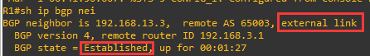
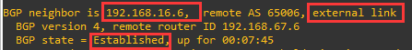
R2的邻居关系：R2邻居的IP分别为 192.168.25.5 、 192.168.28.8 ，链路类型均为 external link 。
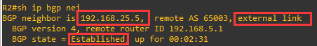
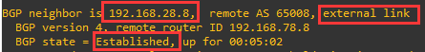
R3的邻居关系：R3的iGP邻居的IP为 192.168.5.1 ，eBGP邻居的IP为192.168.13.1 。
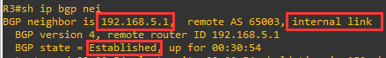
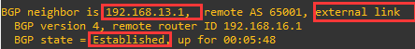
R5的邻居关系：R3的iGP邻居的IP为 192.168.3.1 ，eBGP邻居的IP为 192.168.25.2 。
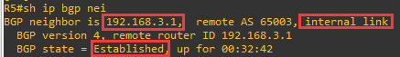
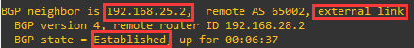
R6的邻居关系：R6的两个邻居的IP分别为 192.168.16.1 、 192.168.67.7 ，链路类型均为 external link 。
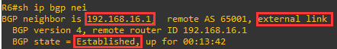
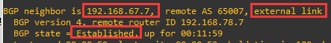
R7的邻居关系：R7的两个邻居的IP分别为 192.168.67.6 、 192.168.78.8 ，链路类型均为 external link 。
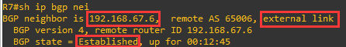
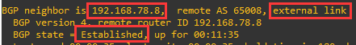
R8的邻居关系：R8的两个邻居的IP分别为192.168.28.2 、192.168.78.7 ，链路类型均为 external link 。
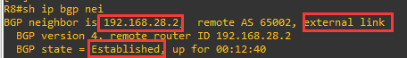
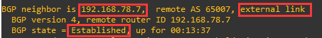

- 等待一会儿，在路由器R1查看BGP数据库，标出到达R2-R5间子网、R6-R7间子网、R7-R8间子网以及R2-R8间子网的最佳路由（标记为 > 的为最佳路由）、经过的AS路径。
R1的BGP数据库：
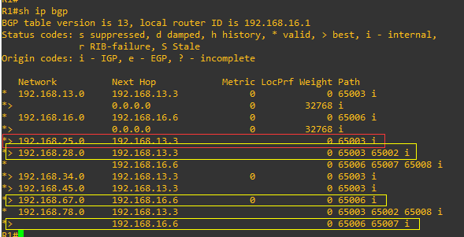
观察得知：到达R2-R5间子网的下一跳是 192.168.13.3 ，经过的AS路径为 65003 ；
到达R6-R7间子网的下一跳是 192.168.16.6 ，经过的AS路径为 65006 ；
到达R7-R8间子网的路由有 2 条，其中最佳路由的下一跳是 192.168.16.6 ，经过的AS路径最短，AS号依次为 65006 65007 ；
到达R8-R2间子网的路由有 2 条，其中最佳路由的下一跳是 192.168.13.3 ，经过的AS路径最短，AS号依次为 65003 65002 。

- 在路由器R2查看BGP数据库，标出到达R1-R3间子网、R1-R6间子网、R6-R7间子网以及R7-R8间子网的最佳路由、经过的AS路径。
R2的BGP数据库：
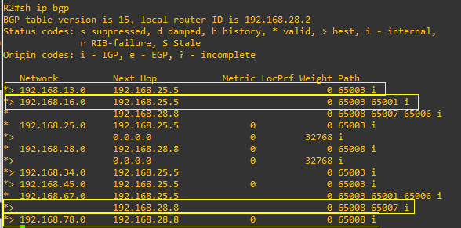
观察得知：到达R1-R3间子网的下一跳是 192.168.25.5 ，经过的AS路径为 65003 ；
到达R7-R8间子网的下一跳是 192.168.28.8 ，经过的AS路径为 65008 ；
到达R1-R6间子网的路由有 2 条，其中最佳路由的下一跳是 192.168.25.5 ，经过的AS路径最短，AS号依次为 65003 65001 ；
到达R6-R7间子网的路由有 2 条，其中最佳路由的下一跳是 192.168.28.8 ，经过的AS路径最短，AS号依次为 65008 65007 。

- 在路由器R1上查看路由表，标出到达R2-R5间子网、R6-R7间子网、R7-R8间子网以及R2-R8间子网的路由，是否与BGP数据库中的最佳路由一致。
R1的路由表：
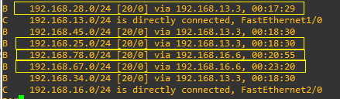
- 在路由器R2上查看路由表，标出到达R1-R3间子网、R1-R6间子网、R6-R7间子网以及R7-R8间子网的路由，是否与BGP数据库中的最佳路由一致。
R2的路由表：
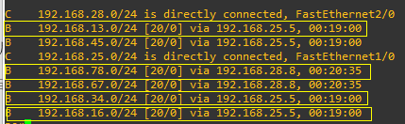
- 在路由器R6查看BGP数据库，标出到达R2-R5间子网的最佳路由、经过的AS路径。然后在R1上关闭R1-R3互联端口后（命令：interface f1/0, shutdown），在R6上观察到达R2-R5间子网的最佳路由有无变化。
R6的BGP数据库（当前）：到达R2-R5间子网的最佳路由的下一跳为 192.168.16.1 。
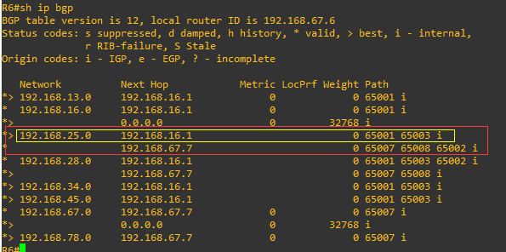

R6的BGP数据库（断开连接后）：观察得知，到达R2-R5间子网的最佳路由的下一跳变为 192.168.67.7 。
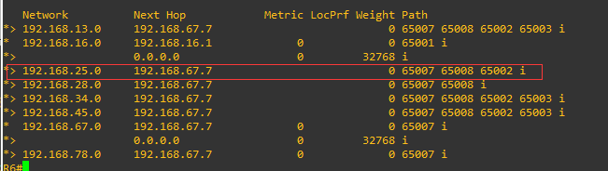

----Part 3. 路由重分发-----
- 重新激活R1-R3之间的端口（命令：no shutdown），等待R1重新选择R3作为到达R2-R8间子网的最佳BGP路由。然后测试R1是否能Ping通R2-R8互联端口，并跟踪R1到该子网的路由（命令：traceroute ip-addr，如果提前终止，可按Ctrl+6）。
Ping结果：
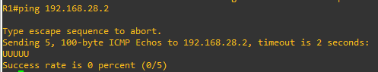
路由跟踪结果：得到的现象是在路由器 R4 中断了。
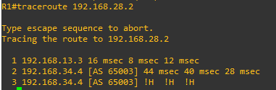
- 查看R3的BGP数据库和路由表，标记到达R2-R8间子网的BGP最佳路由。查看R4的路由表是否存在R2-R8间子网的路由信息。
R3的BGP数据库：观察得知，到达R2-R8间子网的最佳路由的下一跳IP地址是 192.168.25.2 。
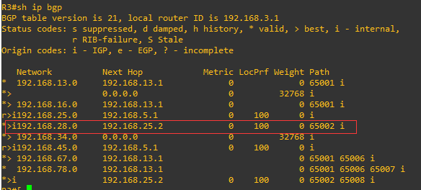

R3的路由表：观察得知，到达R2-R8间子网的下一跳IP地址 192.168.25.2 （属于R2）是由BGP写入的。去往该地址的下一跳IP地址 192.168.34.4 （属于R4）是由OSPF写入的。
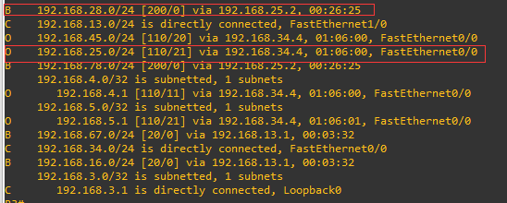
R4的路由表：观察得知，由于R4上缺少相应的路由，因此不能Ping通。默认情况下，未启用同步功能，BGP就不会考虑AS内部是否存在相关路由，导致路由黑洞。
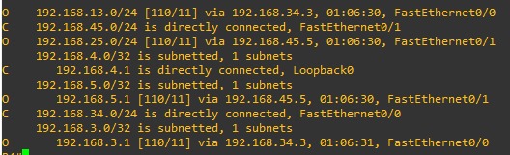

- 打开R3、R5的BGP同步功能（命令：synchronization），等一会儿查看R3、R1到达R2-R8间子网的BGP最佳路由是否发生变化。用Ping测试R1到达R2-R8互联端口的联通性，并跟踪路由。
R3的配置命令：
- R3(config)#router bgp 65003
- R3(config-router)#synch
R5的配置命令：
- R5(config)#router bgp 65003
- R5(config-router)#synch
R3的BGP数据库：观察得知，到达R2-R8间子网的路由有 2 条，其中最佳路由的下一跳为 192.168.13.1 （属于R1），因为同步功能打开后，BGP判断AS内部缺少相应的路由，因此不选择本AS作为转发路径。
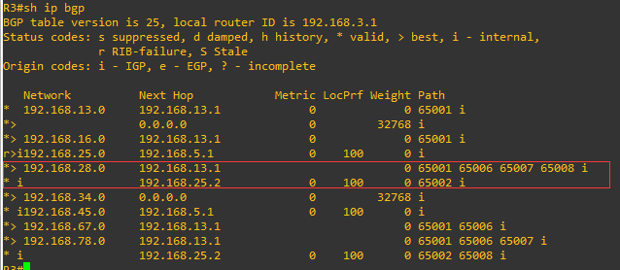
R3的路由表：到达R2-R8间子网的下一跳IP为 192.168.13.1 ，属于路由器 R1 。
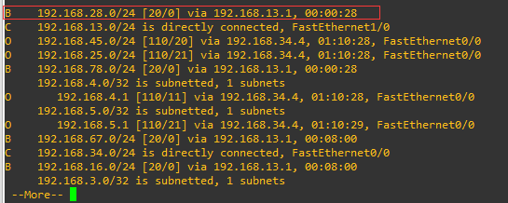
R1的BGP数据库：观察得知，到达R2-R8间子网的最佳路由的下一跳为 192.168.16.6 ，属于路由器 R6 。由于使用了水平分裂方式，R3并没有向R1报告关于这个子网的路由，因为R3选的下一跳是R1。
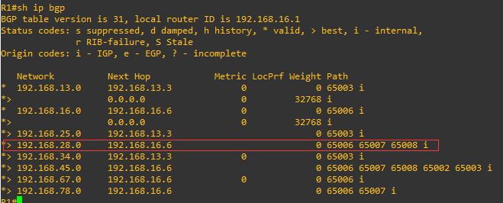
Ping结果：
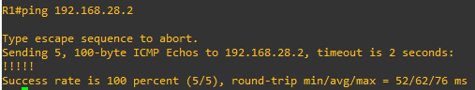
路由跟踪结果：观察得知，依次经过了这些路由器： R6 、 R7 、 R8 、 R2 。
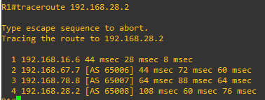

- 在R3、R5的OSPF协议中启用BGP重分发功能（命令：router ospf <pid>，redistribute bgp <AS-number> subnets），等一会儿，查看R3、R5的OSPF数据库，以及R4的路由表是否出现了AS外部的路由信息。
R3的配置命令：
- R3(config)#router ospf 44
- R3(config-router)#redistribute bgp 65003 subnets
R5的配置命令：
- R5(config)#router ospf 44
- R5(config-router)#redistribute bgp 65003 subnets
R3的OSPF数据库：观察得知，OSPF从BGP中重分发了AS外部链路的信息，但是R3-R1的直连网络 192.168.13.0 没有被本路由器重分发。
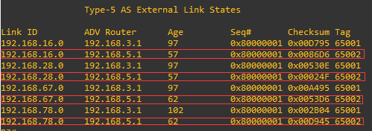
R5的OSPF数据库：观察得知，OSPF从BGP中重分发了AS外部链路的信息，但是R5-R2的直连网络 192.168.25.0 没有被本路由器重分发。
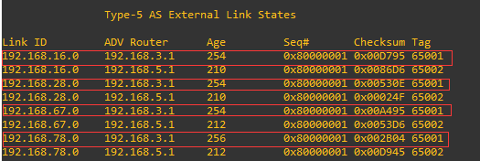

R4的路由表：观察得知， R4上增加了AS外部的路由信息。此时，到达R2-R8间子网的下一跳为 192.168.45.5
和 192.168.34.3 (优先级相同)。因为重分发后，OSPF将在AS内部传播BGP的外部路由信息。
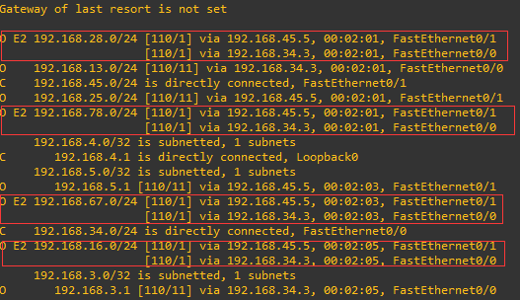
- 在R3上清除BGP信息（命令：clear ip bgp *），等待一段时间后，在R1上查看到达R2-R8间子网的最佳BGP路由，以及R1的路由表，并在R1上跟踪到达R2-R8间子网的路由。
R1的BGP数据库：观察得知，到达R2-R8间子网的路由有 2 条，其中最佳路由的下一跳为 192.168.13.3 （属于路由器 R3 ）。
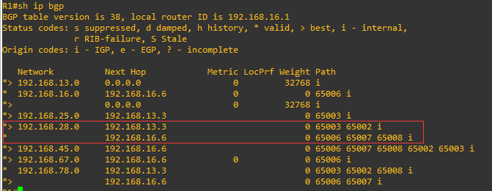
R1的路由表：到达R2-R8间子网的下一跳IP为 192.168.13.3 ，属于路由器 R3 。
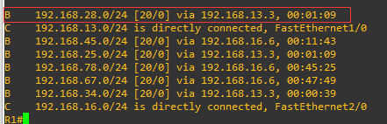
路由跟踪结果：观察得知，依次经过了这些路由器： R3 、 R4 、 R5 、 R2 。
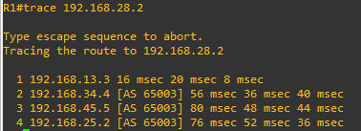
- 在R3上的BGP中启用OSPF路由重分发功能（命令：router bgp <AS-bnumber>, redistribute ospf <pid>），然后查看R3的BGP数据库，标记新增的路由信息。等待一会，在R8上查看AS 65003的内部相关路由信息是否存在。
R3的配置命令：
- R3(config)#router bgp 65003
- R3(config-router)#redistribute ospf 44
R3的BGP数据库：观察得知，新增的路由分别是： 192.168.3.1 /32 、 192.168.4.1 /32 、 192.168.5. 1 /32 。因为重分发后，BGP将在AS之间传播OSPF的内部路由信息。
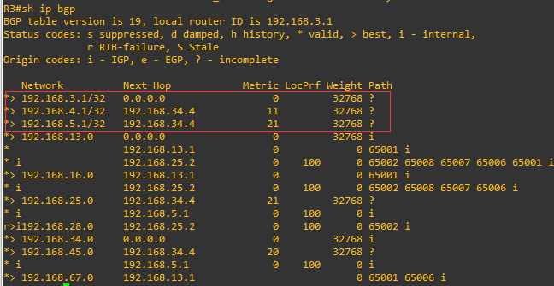
R8的BGP数据库：观察得知，AS 65003内部子网的路由有 7 条，其中到达R3的回环口的最佳路由的下一跳为
192.168.28.2 ，到达R4的回环口的最佳路由的下一跳为 192.168.78.7 。
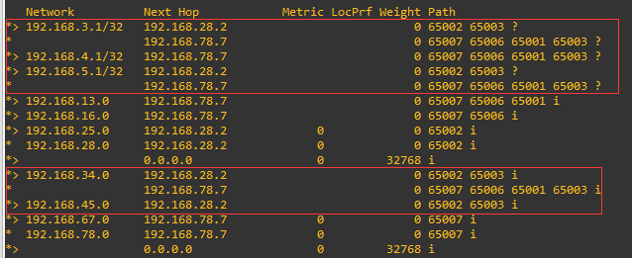
- 激活R1上的f0/0端口，配置IP地址，宣告BGP直连网络。配置PC1的IP地址和默认网关。
R1的配置命令：
- R1(config)#int f0/0
- R1(config-if)#ip add 10.0.0.1 255.255.255.0
- R1(config-if)#no shut
- R1(config-if)#router bgp 65001
- R1(config-router)#net 10.0.0.0 mask 255.255.255.0
PC1的配置命令：
- PC1> ip 10.0.0.2 255.255.255.0 10.0.0.1
- Checking for duplicate address...
- PC1 : 10.0.0.2 255.255.255.0 gateway 10.0.0.1
- 激活R2上的f0/0端口，配置IP地址，宣告BGP直连网络。配置PC3的IP地址和默认网关。测试PC1-PC3之间的连通性。
R2的配置命令：
- R2(config)#int f0/0
- R2(config-if)#ip add 10.0.2.1 255.255.255.0
- R2(config-if)#no shut
- R2(config-if)#router bgp 65002
- R2(config-router)#net 10.0.2.0 mask 255.255.255.0
PC3的配置命令：
- PC3> ip 10.0.2.2 255.255.0 10.0.2.1
- Checking for duplicate address...
- PC1 : 10.0.2.2 255.255.0.0 gateway 10.0.2.1
Ping结果截图：
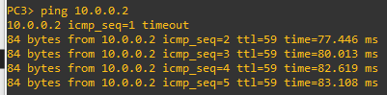

----Part 4. 路由过滤-----
- 查看R7的BGP数据库中PC3所在子网的最佳路由。
R7的BGP数据库：当前，到达PC3子网的最佳路由的下一跳是 192.168.78.8 。
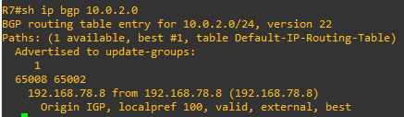
- 在R8上创建访问列表（命令：access-list <id> deny <subnet> <mask>），配置路由过滤（命令：neighbor <router id> distribute-list <access-list-id> out），用于抑制向R7传播关于PC3子网的更新（这样可以实现前往PC3子网的数据不经过AS 65008），等待一段时间后再次查看R7、R8的BGP数据库中PC3所在子网的最佳路由（可以通过命令clear ip bgp *强制更新）。
R8的配置命令：
- R8(config)#access-list 1 deny 10.0.2.0 0.0.0.255
- R8(config)#access-list 1 permit 0.0.0.0 255.255.255.255
- R8(config)#router bgp 65008
- R8(config-router)#neighbor 192.168.78.7 distribute-list 1 out
查看R8生效的访问列表：（访问列表是有顺序的，前面优先。如需修改，请全部删除后重新按顺序添加）
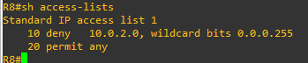
R8的BGP数据库：
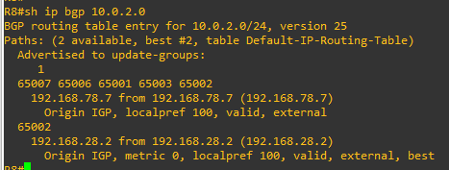
R7的BGP数据库：
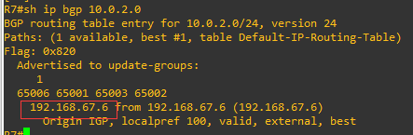
观察得知：R8上到达PC3子网的最佳路由的下一跳是 192.168.28.2 ，该路由被过滤，没有传递给R7，因此，R7上到达PC3子网的最佳路由的下一跳是 192.168.67.6 ，数据不再经过AS 65008了。

----Part 5. IPv6双栈路由-----
- 激活R1上的f0/1端口，配置IPv6的site-local地址；给f2/0口配置IPv6的site-local地址。查看IPv6接口（命令：show ipv6 interface），标记自动分配的link-local地址。
R1的配置命令：（截图仅供参考，请替换成文本形式）
- R1(config)#int f0/1
- R1(config-if)#ipv6 add fec0::6500:101:1/112
- R1(config-if)#no shut
- R1(config-if)#exit
- R1(config)#int f2/0
- R1(config-if)#ipv6 add fec0::6500:16:1/112
查看R1的IPv6接口：
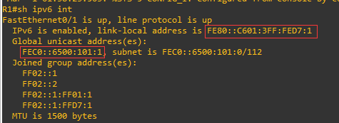
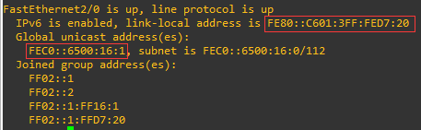
观察得知：系统为f0/1端口自动分配的链路本地地址为 FE80:C601:3FF:FED7:1 。
系统为f2/0端口自动分配的链路本地地址为 FE80:C601:3FF:FED7:20 。

- 给R6的f2/0、f0/1端口配置IPv6的site-local地址，查看IPv6接口，标记自动分配的link-local地址。在R1上分别测试到R6的site-local和link-local地址的连通性。
R6的配置命令：
- R6(config)#int f2/0
- R6(config-if)#ipv6 add fec0::6500:16:6/112
- R6(config-if)#int f0/1
- R6(config-if)#ipv6 add fec0::6500:601:6/112
- R6(config-if)#no shut
查看R6的IPv6接口：
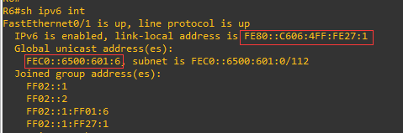
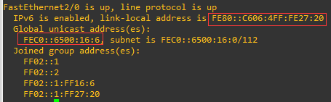
观察得知：系统为f0/1端口自动分配的链路本地地址为 FE80::C606:4FF:FE27:1 。
系统为f2/0端口自动分配的链路本地地址为 FE80::C606:4FF:FE27:20 。

Ping测试结果：
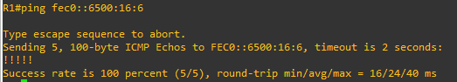
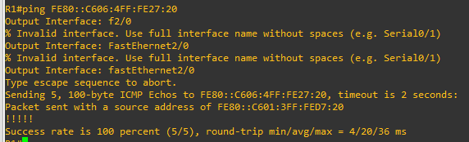
- 分别在R1、R6上启用IPv6单播路由（命令：ipv6 unicast-routing），宣告直连网络，互相设置对方为IPv6邻居。然后查看IPv6单播邻居信息（命令：show ip bgp ipv6 unicast neighbors）。
R1的配置命令：（截图仅供参考，请替换成文本形式）
- R1(config)#ipv6 unicast-routing
- R1(config)#router bgp 65001
- R1(config-router)#address-family ipv6
- R1(config-router-af)#network fec0::6500:101:0/112
- R1(config-router-af)#network fec0::6500:16:0/112
- R1(config-router-af)#nei fec0::6500:16:6 remote-as 65006
R6的配置命令：
- R6(config)#ipv6 unicast-routing
- R6(config)#router bgp 65006
- R6(config-router)#address-family ipv6
- R6(config-router-af)#network fec0::6500:16:0/112
- R6(config-router-af)#net fec0::6500:601:0/112
- R6(config-router-af)#nei fec0::6500:16:1 remote-as 65001
查看R6的IPv6的邻居信息：与IPv6地址 FEC0::6500:16:1 的邻居状态关系已为Established。
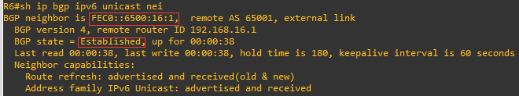
查看R1的IPv6的邻居信息：与IPv6地址 FEC0:6500:16:6 的邻居状态关系已为Established。
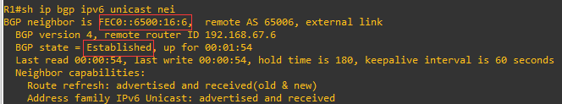
- 给PC2配置IPv6的site-local地址（系统会自动配置链路本地的地址，并发现本地链路上的默认路由器，因此不需要配置默认路由器）。查看IPv6信息（命令：show ipv6），标出链路本地地址及路由器的MAC地址。测试下与R1的连通性。
PC2的配置命令：（截图仅供参考，请替换成文本形式）
- PC2> ip fec0::6500:101:2/112
- PC1 : fec0::6500:101:2/112
查看PC2的IPv6配置：
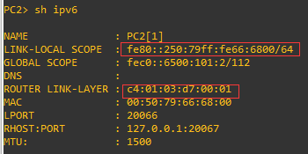
链路本地地址为： fe80::250:79ff:fe66:6800 ，路由器的MAC地址为： 00:50:79:66:68:00 。
PC2→R1的Ping测试结果：
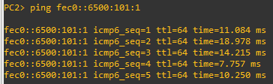
- 给PC5配置IPv6地址。查看IPv6信息，标出链路本地地址及路由器的MAC地址。测试下与R6的连通性。
PC5的配置命令：
- PC5> ip fec0::6500:601:5/112
- PC1 : fec0::6500:601:5/112
查看PC5的IPv6配置：
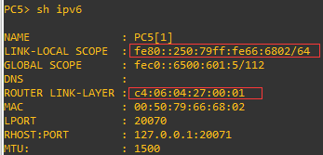
链路本地地址为： fe80::250:79ff:fe66:6802 ，路由器的MAC地址为： 00:50:79:66:68:02 。
PC5→R6的Ping测试结果：
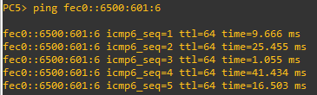
- 查看R1的IPv6路由表（命令：show ipv6 route），标出BGP路由，并测试PC2到PC5的连通性。
R1的IPv6路由表：
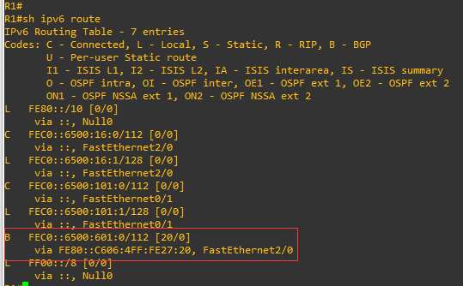
PC2→PC5的Ping测试结果：
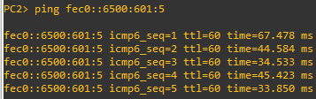
- 激活R2上的f0/1端口，配置IPv6的site-local地址；启用IPv6单播路由。给PC4配置IPv6地址，并测试下PC4和R2、PC2的连通性。
R2的配置命令：
- R2(config)#int f0/1
- R2(config-if)#ipv6 add fec0::6500:201:2/112
- R2(config-if)#no shut
- R2(config-if)#exit
- R2(config)#ipv6 unicast-routing
PC4的配置命令：
- PC4> ip fec0::6500:201:4/112
- PC1 : fec0::6500:201:4/112
PC4→R2的Ping测试结果：
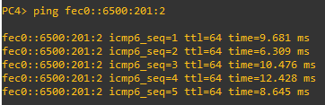
PC4→PC2的Ping测试结果：此时由于路由器 R2 没有 R1 的IPv6路由，无法Ping通。
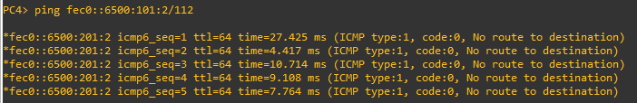
- 分别在R1和R2上创建IPv6隧道（命令：interface Tunnel <id>），设置隧道IPv6地址（命令：ipv6 address <address>/mask_length），设置隧道源接口（命令：tunnel source <interface number>），设置隧道的目标IPv4地址（命令：tunnel destination <ipv4 address>），设置隧道模式为手工配置（命令：tunnel mode ipv6ip）。两路由器隧道的IPv6地址要在同一个子网，目标地址设置为对方的IPv4接口地址。隧道源接口必须使用配置了IPv4地址的接口。
R1的配置命令：
- R1(config)#int tunnel 0
- R1(config-if)#ipv6 add fec0::1020:10/112
- R1(config-if)#tunnel source f1/0
- R1(config-if)#tunnel dest 192.168.25.2
- R1(config-if)#tunnel mode ipv6ip
R2的配置命令：
- R2(config)#int tunnel 0
- R2(config-if)#ipv6 address fec0::1020:20/112
- R2(config-if)#tunnel sour f1/0
- R2(config-if)#tunnel dest 192.168.13.1
- R2(config-if)#tunnel mode ipv6ip
- 在R1、R2上为对方的IPv6子网设置静态路由（命令：ipv6 route <ipv6 network> Tunnel <id>）,下一跳为隧道接口。然后在PC2上测试到PC4之间的连通性。
R1的配置命令：
- R1(config)#ipv6 route fec0::6500:201:0/112 tunnel0
R2的配置命令：
- R2(config)#ipv6 route fec0::6500:101:0/112 tunnel 0
PC2→PC4的Ping测试结果：
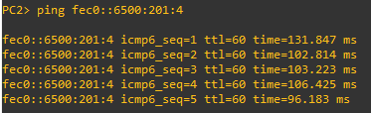
- 在R2上为PC5的子网设置静态路由，下一跳为隧道接口。然后在PC5上测试到PC4之间的连通性。如果不通，查看R6上的路由信息，思考下为什么。
R2的配置命令：
- R2(config)#ipv6 route fec0::6500:601:5/112 tunnel 0
PC5→PC4的Ping测试结果：观察得知，从路由器 R6 返回没有路由的错误。
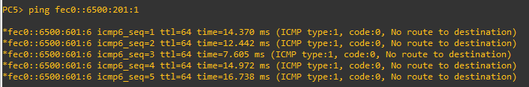
R6的IPv6路由表：观察得知，R6上没有 R2 的路由。
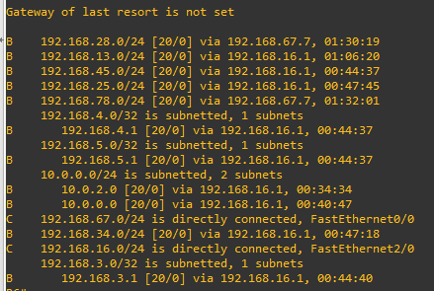

- 在R1的BGP中重分发IPv6的静态路由（命令：redistribute static），然后查看R6的BGP数据库，标记新出现的R2的IPv6网络路由。再次在PC5上测试到PC4之间的连通性。
R1的配置命令：
- R1(config)#router bgp 65001
- R1(config-router)#address-family ipv6
- R1(config-router-af)#redistribute static
R6的BGP数据库：
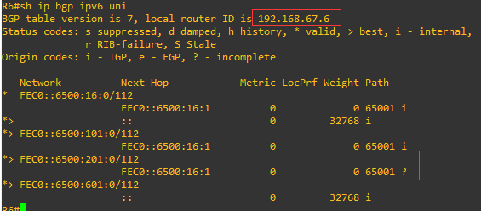
R6的路由表：
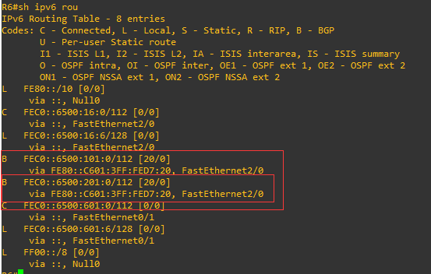
PC5→PC4的Ping测试结果：
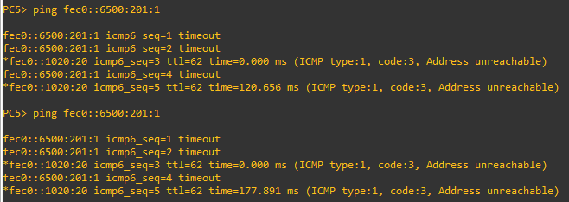
- 整理各路由器的当前运行配置，选择与本实验相关的内容记录在文本文件中，每个设备一个文件，分别命名为R1.txt、R2.txt等，随实验报告一起打包上传。

实验结果与分析
根据你观察到的实验数据和对实验原理的理解，分别解答以下问题：
- 在AS内部两个BGP邻居是否一定要直接连接？如果不直接连接，它们之间是如何获得到达对方的路由的？需要和OSPF那样建立虚链路吗？
不是。
1、通过TCP建立邻居关系
2、更新数据库
3、通过选路原则得到最优的路由表
BGP路由更新时只发送增量路由

- 默认情况下，BGP根据什么条件决定最佳路由？
通过与邻居交换到的路由表（如下）：
1、从 IBGP 对等体获得的 BGP 路由，BGP 设备只发布给它的 EBGP 对等体。
2、从 EBGP 对等体获得的 BGP 路由，BGP 设备发布给它所有 EBGP 和 IBGP 对等体。
3、当存在多条到达同一目的地址的有效路由时，BGP 设备只将最优路由发布给对等体。
得到目前的路由信息。
根据以下标准计算最优路径：
1、Prefer highest weight (local to router).
2、Prefer highest local preference (global within AS).
3、Prefer route originated by the local router (next hop = 0.0.0.0).
4、Prefer shortest AS path.
5、Prefer lowest origin code (IGP < EGP < incomplete).
6、Prefer lowest MED (exchanged between autonomous systems).
7、Prefer EBGP path over IBGP path.
8、Prefer the path through the closest IGP neighbor.
9、Balance traffic.
10、Prefer oldest route for EBGP paths.
11、Prefer the path with the lowest neighbor BGP router ID.
12、Prefer shortest cluster list.
13、Prefer the path with the lowest neighbor IP address.

- 为什么未启用同步时，R1选择AS65003作为到达R2的转发路径时，R3和R5的路由表都存在去往R2的路由，但实际却不能Ping通？
因为R4不是BGP路由器，但与R3R5在同一个AS内部。BGP在默认情况下（没有同步）不会考虑内部是否存在相关路由，所以存在路由黑洞。

- 为什么关未启用路由重分发时，R4没有外部网络的路由？
重分发可以把其他协议中的路由添加到自己的数据库中，重分发后R4才能够得到OSPF中外部路由的信息

- 为什么PC可以不设置IPv6的默认路由器？路由器可以吗？
PC可以不设置IPv6的默认路由器是因为PC会自动分配IPv6的默认路由。
不可以，路由器一定要设置默认路由器。

- R1和R2两边的IPv6网络是采用什么技术通过IPv4的网络进行通信的？R6的IPv6网络又是如何实现与R2的IPv6网络通信的？
隧道技术
设置静态路由

讨论、心得
在完成本实验后，你可能会有很多待解答的问题，你可以把它们记在这里，接下来的学习中，你也许会逐渐得到答案的，同时也可以让老师了解到你有哪些困惑，老师在课堂可以安排针对性地解惑。等到课程结束后，你再回头看看这些问题时你或许会有不同的见解：
暂时没有

在实验过程中你可能会遇到的困难，并得到了宝贵的经验教训，请把它们记录下来，提供给其他人参考吧：
配置完成后经常需要等待几分钟才能够获得正确结果，因此show的时候没有得到正确结果可以多试几次。

你对本实验安排有哪些更好的建议呢？欢迎献计献策：
实验流程好长，一边做实验一边截图写报告，三四小时起步。而且因为担心GNS3出问题，每次都是一次性做完，不敢留到下次。希望可以切分一下实验内容。

